宮城県よろず支援拠点の移動相談会の開催について

南三陸商工会と宮城県よろず支援拠点が連携して、会員皆様の課題解決のため宮城県よろず支援拠点移動相談会を開催いたします。

相談会当日は、事前に相談内容をお伺いして、専門コーディネーターが相談に応じます。

事前予約制となりますので、相談内容・希望時間を下記予約票にご記入の上、商工会までFAX（４６－５３３５）にて、ご予約をお願い申し上げます。

**・開催日：令和４年１１月１１日（金）　午前１０時から**

**①１０時から　②１１時から　③１３時から　④１４時から**

**・開催場所：南三陸商工会　研修室**

**・予約締切日：令和４年１１月７日（月）まで**

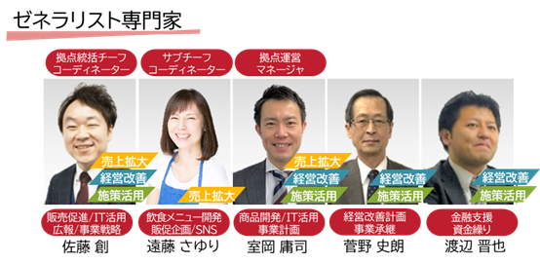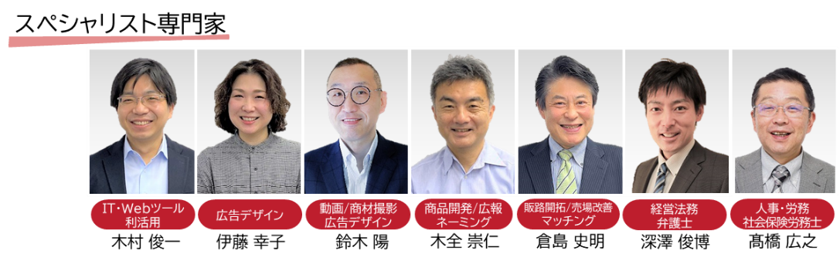

**宮城県よろず支援拠点　移動相談会予約票**

（商工会FAX：４６－５３３５）

|  |  |  |  |  |
| --- | --- | --- | --- | --- |
| **１１月１１日（金）** | **１０時から** | **１１時から** | **１３時から** | **１４時から** |
| **希望時間に〇を記入** |  |  |  |  |
| **相談内容** |  | | | |
| **事業所名** |  | | | |
| **TEL** |  | | | |